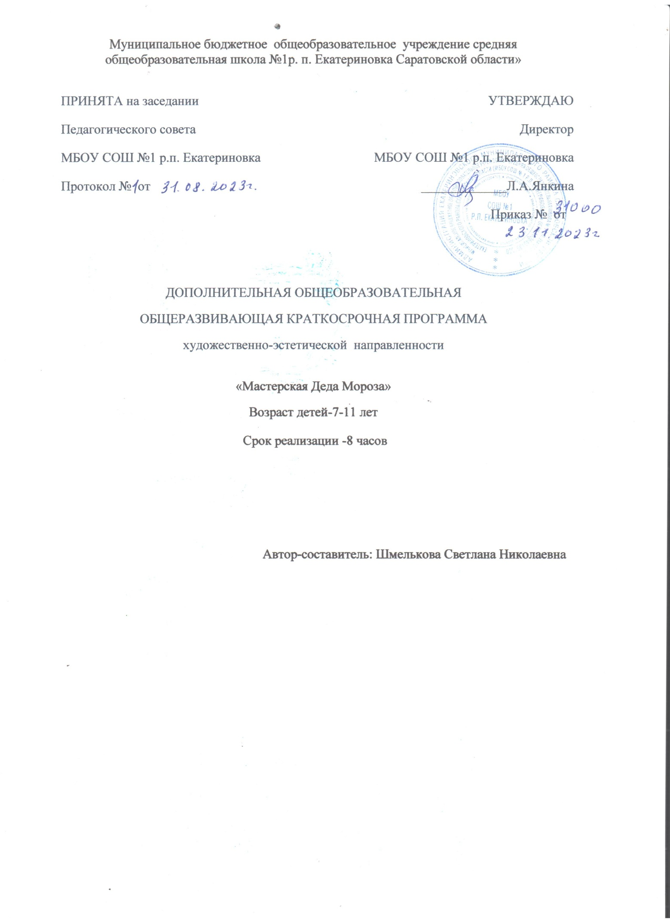

Содержание:

Титульный лист

1. «Комплекс основных характеристик дополнительной общеобразовательной общеразвивающей программы»:

1.1. Пояснительная записка.............................................................................3

1.2. Цель и задачи программы.........................................................................4

1.3. Планируемые результаты.........................................................................5

1.4. Содержание программы:

Учебный план...................................................................................................6

Содержание учебного плана...........................................................................6

1.5. Формы аттестации и их периодичность..................................................7

2. «Комплекс организационно-педагогических условий»:

2.1. Методическое обеспечение.......................................................................7

2.2. Условия реализации программы...............................................................8

2.3. Календарный учебный график ................................................................. 9

2.4. Оценочные материалы .............................................................................10

2.5. Список литературы................................................................................ ...10

**1.1.ПОЯСНИТЕЛЬНАЯ ЗАПИСКА**

Дополнительная общеобразовательная общеразвивающая программа

разработана с учетом:

• Федерального Закона Российской Федерации от 29.12.2012 г. № 273 «Об

образовании в Российской Федерации»;

• Концепции развития дополнительного образования детей (утвержденной

распоряжением Правительства Российской Федерации от 4 сентября 2014 г.

1726-р;

• Национального проекта «Образование», утвержденного президиумом Совета

при Президенте РФ по стратегическому развитию и национальным проектам

(протокол от 3 сентября 2018 г. № 10);

• Приказа Министерства Просвещения Российской Федерации от 9 ноября

2018 г. № 196 «Об утверждении Порядка организации и осуществления

образовательной деятельности по дополнительным общеобразовательным

программам»;

• Постановления Главного государственного санитарного врача РФ от 4 июля

2014г. № 41 «Об утверждении СанПиН 2.4.4.3172-14 «Санитарноэпидемиологические требования к устройству, содержанию и организации

режима работы образовательных организаций дополнительного образования

детей»;

• Письма Министерства образования и науки РФ от 18.11.15 № 09-3242 о

направлении «Методических рекомендаций по проектированию дополнительных

общеразвивающих программ (включая разноуровневые программы)»;

• Правил ПФДО (Приказ «Об утверждении Правил персонифицированного

финансирования дополнительного образования в Саратовской области» от

21.05.2019г. №1077, п.51.);

• Приказа Министерства образования и науки Российской Федерации

(Минобрнауки России) от 23 августа 2017 г. № 816 «Об утверждении Порядка

применения организациями, осуществляющими образовательную деятельность,

электронного обучения, дистанционных образовательных технологий при

реализации образовательных программ»;

• Постановления Главного государственного санитарного врача РФ от

30.06.2003 № 118 «О введении СанПиН 2.2.2/2.4.1340-03 «Гигиенические

требования к персональным электронно-вычислительным машинам и

организации работы» (с изменениями на 21 июня 2016 года)».

• Устава ОУ, «Положения о дополнительной общеразвивающей программе

ОУ» или т.п.

**Актуальность** данной программы заключается в том, что работа в кружке «Мастерская Деда Мороза» - средство развития творческого мышления,, умственных способностей, эстетического вкуса,. Одной из главных задач обучения и воспитания детей на занятиях является развитие творческой культуры ребенка, творческого нестандартного подхода к реализации задания, воспитание трудолюбия, интереса к практической деятельности, радости созидания и открытия для себя нового. При изготовлении поделок своими руками развивается мелкая моторика рук.

Важным фактором реализации данной программы является стремление развить у учащихся умений самостоятельно работать, думать, решать творческие задачи, а также совершенствовать навыки аргументации собственной позиции по определённому вопросу.

Реализация этой программы помогает развитию коммуникативных навыков учащихся, расширению словарного запаса. Дети учатся вести диалог, при необходимости оказывают друг другу помощь и поддержку.

**Адресат программы**

К занятиям допускаются все желающие дети школы.

Настоящая программа ориентирована на детей 8-11 лет.

**Психолого-педагогические особенности возрастной категории обучающихся.** Возраст детей, участвующих в реализации данной образовательной

программы от 8 до 11 лет.

Программа рассчитана на детей младшего школьного возраста. Для этого возраста характерны: познавательная активность, любознательность, эмоциональность.. Программа предусматривает возможность обучения в одной группе детей с различным багажом знаний и разным уровнем подготовленности к занятиям декоративно-прикладным творчеством. Такое формирование групп способствует взаимообучению детей, сплочению коллектива..

Дети 8-11 лет способны под руководством педагога и самостоятельно выполнять задания среднего (базового) уровня. Самостоятельно способны выполнять задания, приносить собственные художественные идеи.

**Форма обучения**- групповая;.

**Объём программы**: 8 часов

# Сроки освоения программы: 1 месяц (декабрь)

**Занятия проводятся** на базе центра Точка роста МБОУ СОШ №1 р.п. Екатериновка

Создавая поделку, ученики пользуются знаниями, полученными на уроках математики, изобразительного искусства, технологии, литературного чтения, русского языка.

Математика –изображение объемных фигур, выполнение расчетов с учётом основ геометрии, работа с геометрическими фигурами;

Литературное чтение, русский язык– развитие устной речи в процессе анализа заданий и обсуждения результатов практической деятельности, умение вести диалог;

Технология **-** использование художественных средств, моделирование с учетом художественных и технологических правил;

Изобразительное искусство - знание понятия «композиция», эскиз изделия.

**1.2. ЦЕЛЬ ИЗАДАЧИ ПРОГРАММЫ**

**Цель:** созданий условий для развития и реализация творческого потенциала обучающихся, формирования всесторонне развитой личности.

**Задачи:**

*Обучающие:*

- обучать различным приёмам работы с различными материалами;

- формировать умения пользоваться схемами и инструментами;

- расширять словарный запас и кругозор посредством тематических бесед.

*Развивающие:*

- развивать внимание, память, пространственное воображение;

- развивать мелкую моторику рук, ,развивать глазомер;

- развивать творческие способности, художественный вкус и фантазию детей;

- развивать умения и навыки использования инструментов;

*-* развиватьумение составлять план действий, применять его для решения практических задач), прогнозирование результата контроль, коррекцию и оценку;

*Воспитательные:*

- воспитывать аккуратность, бережное и экономное использование материалов;

- формировать коммуникативные способности;

- формировать культуру труда и трудовые навыки, умению экономно использовать материал.

-формировать личностные качества: сотрудничество, сопереживание, готовность к взаимопомощи.

**1.3. ПЛАНИРУЕМЫЕ РЕЗУЛЬТАТЫ**

**предметные результаты:**

-с помощью учителя анализировать, планировать предстоящую практическую работу, осуществлять контроль качества результатов собственной практической деятельности;

- знать и соблюдать технологическую последовательность изготовления поделок;

-знать правила техники безопасности;

- уметь выбирать нужный цвет бумаги и сочетание цветов для изготовления поделки;

- уметь пользоваться шаблонами,

-проявлять фантазию и творческое мышление при изготовлении поделок из различных

материалов;

**метапредметные результаты:**

-перерабатывать полученную информацию: делать выводы в результате совместной работы всей группы, сравнивать и группировать предметы и их образы;

-уметь работать по предложенным инструкциям.

- умение излагать мысли в четкой логической последовательности, отстаивать свою точку зрения,

-определять и формулировать цель деятельности на занятии с помощью учителя; -уметь работать в паре и в коллективе;

-уметь работать с информацией;

-уметь работать в команде, эффективно распределять обязанности.

**личностные результаты:**

-формирование устойчивого познавательного интереса к новым видам прикладного творчества, новым способам исследования технологий и материалов,

- формирование адекватного понимания причин успешности/ неуспешности творческой деятельности.

*-*формирование внутренней позиции на уровне понимания необходимости творческой деятельности как одного из средств самовыражения в социальной жизни;

- формирование выраженной познавательной мотивации, устойчивого интереса к

новым способам познания;

**1.4. СОДЕРЖАНИЕ ПРОГРАММЫ:**

**Учебный план**

|  |  |  |  |  |  |
| --- | --- | --- | --- | --- | --- |
| **№** | **Название раздела, темы** | **Количество часов** | | | **Формы**  **аттестации**  **(контроля)** |
| **Теория** | **Практика** | **Всего** |
| 1.1  1 | Вводное занятие | 1 | - | 1 | Устный опрос, собеседование, наблюдение.  Рефлексия |
| 2 | **Раздел 1**  Бумагопластика. | - | 5 | 5 | Наблюдение, самооценка учащихся своих знаний и умений, групповая оценка работ, творческие конкурсы |
| 3 | **Раздел 2.**  Изделия из фоамирана | - | 2 | 2 | Наблюдение, самооценка учащихся своих знаний и умений, групповая оценка работ, творческие конкурсы |
| 4 | Итого | 1 | 7 | 8 |  |

**Содержание учебного плана**

**Вводное занятие.** *Теория:* Пластические свойства бумаги и фоамирана. Общие принципы формообразования.

**Раздел 1. Бумагопластика**  *(5 ч- практическая работа)*

*Практическая работа*: создание различных видов рельефных элементов из бумаги. Создание  пластических элементов изделий. Создание, изготовление объемных поделок: звёздочка, снежинка, новогодние игрушки, снеговик.

**Раздел 2. Изделия из фоамирана** *(2 часа- практическая работа)*

*Практическая работа*: изготовление поделок из фоамирана: новогодние игрушки.

**1.5.ФОРМЫ АТТЕСТАЦИИ И ИХ ПЕРИОДИЧНОСТЬ**

Для отслеживания результативности образовательной деятельности по программе проводятся: **входной, текущий, промежуточный и итоговый контроль.**

Входной контроль - оценка начального уровня образовательных возможностей обучающихся при поступлении в объединение.

Текущий контроль - оценка уровня и качества освоения тем/разделов программы и личностных качеств обучающихся, осуществляется на занятиях в течение всего учебного процесса;

Промежуточный контроль - оценка уровня и качества освоения обучающимися дополнительной общеобразовательной общеразвивающей программы по итогам изучения раздела;

Итоговый контроль - оценка уровня и качества освоения обучающимися дополнительной общеобразовательной общеразвивающей программы по завершению периода обучения по программе

Самоконтроль и самооценка - обсуждение, анализ выполненных работ - на каждом занятии.

**2. «КОМПЛЕКС ОРГАНИЗАЦИОННО – ПЕДАГОГИЧЕСКИХ**

**УСЛОВИЙ»**

**2.1. МЕТОДИЧЕСКОЕ ОБЕСПЕЧЕНИЕ**

Для реализации программы использу­ются следующие методические материалы :учебно-тематический план; методическая литература для педагогов дополнительного образования и обучающихся; также реализуется в очной форме с использованием электронных (дистанционных) технологий.

**Формы проведения учебных занятий** подбираются с учетом цели и задач,  специфики содержания данной образовательной программы и возраста обучающихся. Программой предусмотрены групповые и индивидуальные формы занятий, электронная (дистанционная) формы, а также презентации групп, занятие-игра, занятие-соревнование ,и т.д.

**Формы взаимодействия субъектов образовательного процесса** в случае электронного обучения с применением дистанционных технологий предусматривается взаимодействие с педагогом, обучающимися, родителями .

В соответствии со «Стратегией развития воспитания в Российской Федерации на период до 2025 года» применяются следующие **методы** воспитания:

стимулирование творческого потенциала и познавательной активности; мотивация к ведению здорового образа жизни; ориентировка на социокультурный потенциал.

**методы наглядного восприятии** (показ видеозаписей, демонстация готовых изделий);

**практические методы** ( метод целостного освоения, ступенчатый и игровой методы);

**игровой метод**;

**метод практико – ориентированной деятельности** (упражнения, тренинги),

**словесные методы** обучения (объяснение, диалог, беседа, консультация).

**Структура учебного занятия**

1. Организационный момент.

2. Объяснение задания.

3. Практическая часть занятия.

4. Подведение итогов.

5. Рефлексия.

**2.2. УСЛОВИЯ РЕАЛИЗАЦИИ ПРОГРАММЫ**

Образовательный процесс проходит **в очной форме.**

**Условием реализации Программы** является её выполнение, обучение с применением новых информационных технологий, методической литературы..Умело организованный контроль на каждом этапе обучения – это  гарант достижений учащимися знаний, умений, навыков, обозначенных в Программе.

Для реализации Программы необходимо:

1. На занятиях использовать систему творческих заданий.

2. Создавать ситуацию успеха;

3. Использовать различные приёмы для обучения, наглядные пособия, видеоматериалы.

**Материально-техническое оснащение образовательного процесса:**

Кабинет: соответствующий санитарно-гигиеническим нормам освещения и температурного режима, в котором имеется окно с открывающейся форточкой для проветривания.

Оборудование: столы для теоретических и практических занятий, шкафы для хранения материалов, оборудования, литературы.

Инструменты, приспособления и материалы, которые используются на занятии, приносят дети.

**Материалы и инструменты, необходимые для проведения занятий**

* Цветная бумага
* Фоамиран
* Цветной картон
* Ножницы.
* Клей, термоклей
* Карандаши.
* Ластик
* Бумага для эскизов

Учитывая специфику работы детей с колющими и режущими инструментами, имеются инструкции по технике безопасности.

**Информационное обеспечение**

Для реализации программы используются следующие методические материалы: календарный график, методическая литература для педагогов дополнительного образования и обучающихся, ресурсы информационных сетей по методике проведения занятий, а также мультимедийный проектор, экран,  ноутбук  с выходом в Интернет.

**Кадровое обеспечение**

Реализацию программы обеспечивает педагог дополнительного образования, имеющий высшее образование. Стаж работы 30 лет.

**2.3.КАЛЕНДАРНЫЙ УЧЕБНЫЙ ГРАФИК**

|  |  |  |  |  |  |  |  |
| --- | --- | --- | --- | --- | --- | --- | --- |
| №  п/п | Название раздела,  темы занятий | Количество часов | | | | Дата | Формы аттестации (контроля) |
| Теория | | Практика | Всего |
| 1 | **Вводное занятие.** Правила безопасности. Ознакомление с инструментами и материалами. Демонстрация изделий. Виды ручных работ. Свойства бумаги и фоамирана. | 1 | | - | 1 | 04.12.2023 | Устный опрос, собеседование, наблюдение.  Рефлексия |
| **Раздел 1. Бумагопластика.** | | | | | | | |
| 2 | Весёлый снеговик | | - | 1 | 1 | 06.12.2023 | Наблюдение, показ и обсуждение готовых изделий, самооценка учащихся своих знаний и умений, групповая оценка работ. |
| 3 | Новогодняя игрушка. Шарик | | - | 1 | 1 | 11.12.2023 | Наблюдение, показ и обсуждение готовых изделий, самооценка учащихся своих знаний и умений, групповая оценка работ. |
| 4  5 | Ёлочка  Звёздочка | | -  - | 1  1 | 1  1 | 13.12.2023  18.12.2023 | Наблюдение, показ и обсуждение готовых изделий, самооценка учащихся своих знаний и умений, групповая оценка работ. |
| 6 | Объёмная снежинка | | - | 1 | 1 | 20.12.2023 | Наблюдение, показ и обсуждение готовых изделий, самооценка учащихся своих знаний и умений, групповая оценка работ. |
| **Раздел 2. Изделия из фоамирана** | | | | | | | |
| 7 | Новогодняя игрушка | | - | 1 | 1 | 25.12.2023 | Наблюдение, показ и обсуждение готовых изделий, самооценка учащихся своих знаний и умений, групповая оценка работ. |
| 8 | Новогодняя игрушка. | | - | 1 | 1 | 27.12.2023 | Наблюдение, показ и обсуждение готовых изделий, самооценка учащихся своих знаний и умений, групповая оценка работ. |

* 1. **.ОЦЕНОЧНЫЕ МАТЕРИАЛЫ**

-Демонстрация результата,

-фотоотчеты и их оценивание;

-подготовка презентаций и их оценивание.

**2.5** **СПИСОК ЛИТЕРАТУРЫ**

*Для педагога:*

*Зайцева А.А* «Снежинки, гирлянды и новогодние фигурки», Серия: Азбука рукоделия Год издания: 2013Издательство: Эксмо-Пресс

Зайцева А.А. «Новогодние поделки», Издательство: [Эксмо](https://www.ozon.ru/publisher/eksmo-857671/) Серия :[Азбука рукоделия](https://www.ozon.ru/series/azbuka-rukodeliya-2446591/) Год выпуска 2015

*Для учащихся:*

Е.Барышева, Е.Пугачёва , А. Чесалова «Новогодние поделки из бумаги»

*Интернет-ресурсы:*

<https://newyearday.ru/podelki/iz-bumagi/podelki-na-novyj-god-iz-bumagi.html>

<https://orechi.ru/podelki/novogodnie-podelki-iz-bumagi>

<https://yandex.ru/video/preview/401835583013740553>

<https://yandex.ru/video/preview/7333324799610923155>

<https://dzen.ru/video/watch/6386fa1f3776c8524f5f3d30?f=d>

<https://www.livemaster.ru/topic/980535-master-klass-novogodnyaya-elochka-iz-foamirana>

https://www.yandex.ru/video/preview/12421732610877919178